МИНИСТЕРСТВО ЦИФРОВОГО РАЗВИТИЯ, СВЯЗИ И МАССОВЫХ КОММУНИКАЦИЙ РОССИЙСКОЙ ФЕДЕРАЦИИ
Ордена Трудового Красного Знамени федеральное государственное бюджетное образовательное учреждение высшего образования
«Московский технический университет связи и информатики»

Кафедра Программная инженерия

ОТЧЕТ
по лабораторной работе №3
по дисциплине «Введение в информационные технологии»

Тема: «Основы работы с протоколом HTTP»

Выполнил: студент группы БВТ2501
Лебедев Даниил Владимирович

Москва, 2025
Цель работы
Получить практические навыки в использовании Postman для тестирования и разработки API, изучить основные методы HTTP, научиться создавать и отправлять запросы, а также анализировать ответы сервера. По завершении каждого задания студенты должны сделать скриншоты своих запросов и ответов для включения в отчет. Отчет должен также содержать краткий анализ полученных данных и выводы о выполненной работе.

Ход работы
- Ознакомление с Postman и GET-запросами
Отправим get запрос на https://catfact.ninja/fact (рис 1)
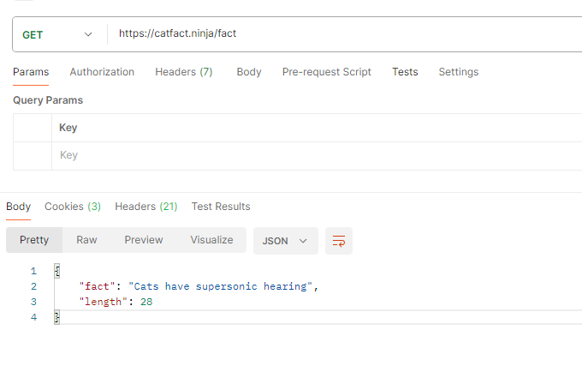
Рис 1
Статус код 200, что свидетельствует об успешном получении данных
- Работа с query-параметрами
Делаем обычный get запрос к https://restcountries.com/v3.1/name/russ
(Рис 2)
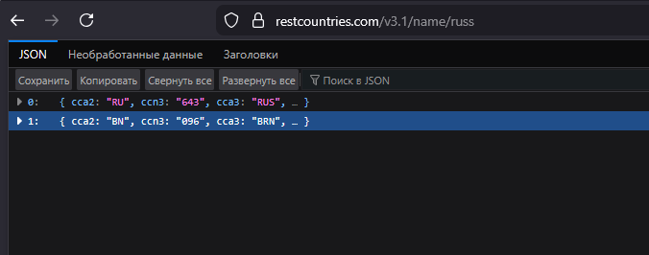
Рис 2
Он нам найдёт две по регекспу две страны с такой комбинацией в названии
А когда мы добавляем квери параметр fullText (для нахождения страны только по полному названию) (рис 3)
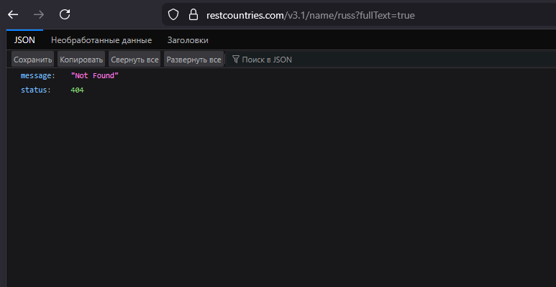
Рис 3
То успешно взаимодействуем с сервером, но получаем ошибку 404 от него
- Отправка данных с использованием POST
Отправляем пост запрос (рис 4)
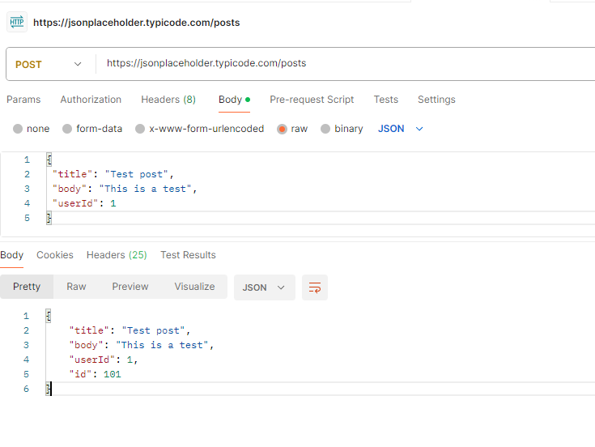
Рис 4
И он нам выдаёт ответ с нашим body и id 101, также получаем статус код 201 (create)
- Модификация данных с использованием PUT
Кидаем post запрос на полный url (рис 5)
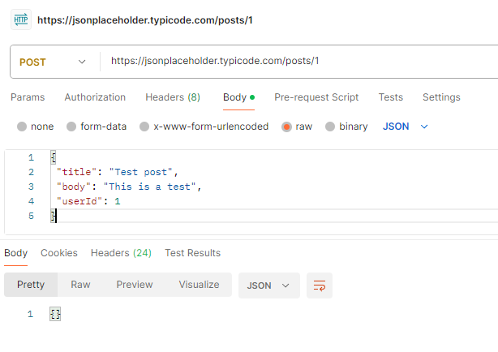
Рис 5
Выдаёт ошибку 404, так как это ресурс уже существует
Теперь поменяем запрос на put и кинем ещё раз (рис 6)
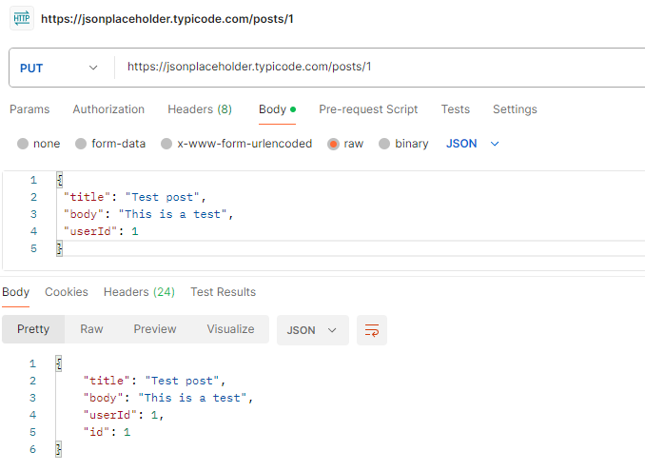
Рис 6
Мы видим, что текст из тела запроса заменил тело ресурса и вернул нам ответ (это будет понятно, если мы кинем на тот юрл get запрос) единственное, что осталось это id, который равен 1
Статус код 200
- Удаление данных с использованием DELETE
Теперь отправим на тот же адрес delete запрос (рис 7)
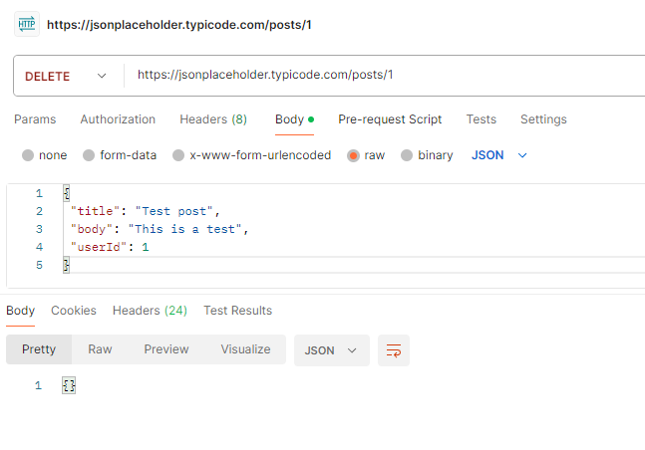
Рис 7
Мы видим, что он вернул нам ничего (то есть всё удалил, и вернул статус код 200)
6. Прогоняем ошибки
- POST без тела запроса (рис 8)
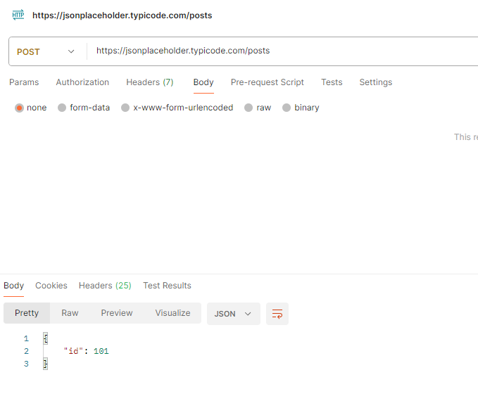
Рис 8
Мы видем, что запрос прошёл спокойно, но у нас не добавились параметры, значит, этот сервис может корректно обрабатывать такие запросы, но чаще всего они валятся с ошибкой 4**
- POST с пустым JSON {} (рис 9)
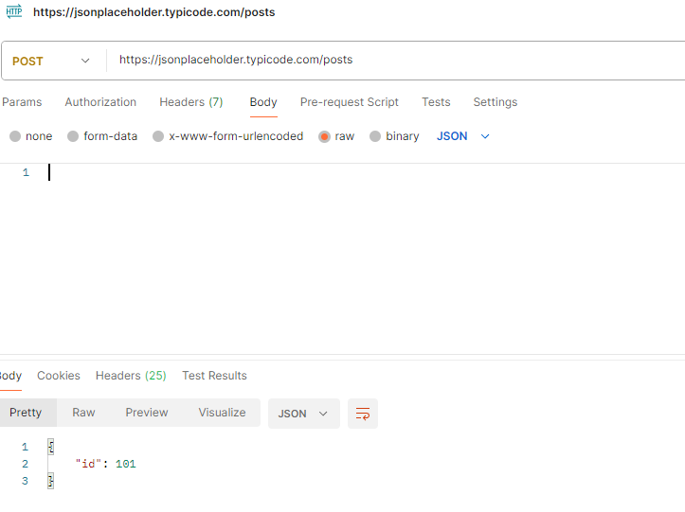
Рис 9
Выдало то же самое, как и в предыдущем запросе, это уже работает более стабильно, но если бы мы посылали запрос на сервер с обязательными параметрами, нам выдало бы ошибку

- PUT к несуществующему ресурсу (рис 10)
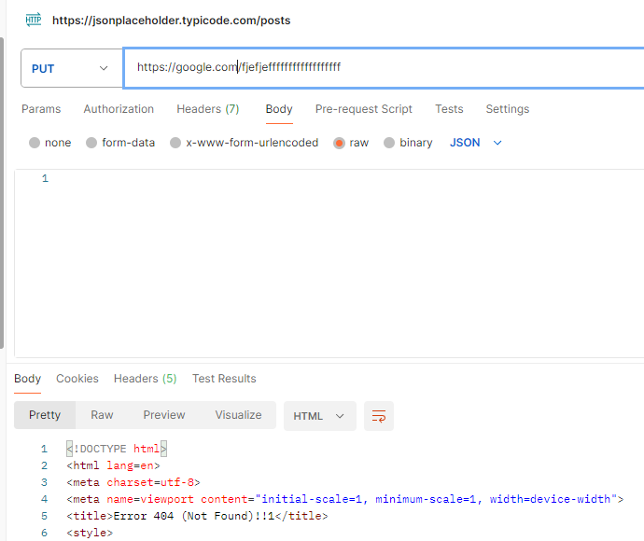
Рис 10
Мы видим, что оно выдало ошибку 404, что в принципе логично, так как мы должны изменить не существующий ресурс
- DELETE с неверным идентификатором (рис 11)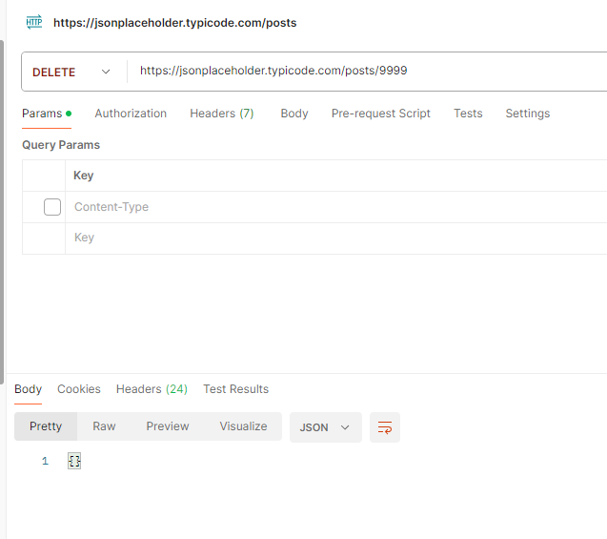
Рис 11

Мы видим код 200, но это просто заглушка и сервис тупо не нашёл такой id

Заключение
Мы получили практические навыки в использовании Postman для тестирования и разработки API, изучили основные методы HTTP, научились создавать и отправлять запросы, а также анализировать ответы сервера.

Гитхаб
https://github.com/Bulbanator123/labsmtucivvit

